態度決勝負
【悄悄話】在中學，以升學為重，許多生活教育往往被忽略了。到了大學，生活的空間增加了，活動的內容豐富了，與他人互動的頻率也增加了，因此如何適當地與環境、與他人互動，也成為新的學習內容。我們受教育的目的不該只是獲得知識而已，還要學習如何生活，如何與人合宜的互動相處，成為一個有教養的人。這些價值的建立、態度的學習與行動常常是在生活這個大舞台中進行學習。靜宜大學在塑造優質的校園文化上有一些理想，有一些堅持，也希望能獲得各位的認同與配合，個個都成為A咖的靜宜人。

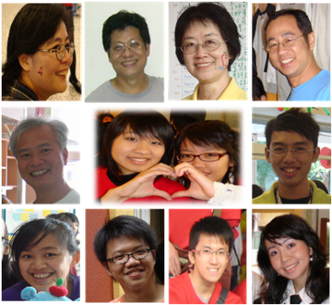
一、以燦爛的笑容迎接每一天
- 笑容是世界語言，擁有無限魅力。微笑代表了：友善、接納、開放、關懷、包容、原諒……等。
- 校園裡不一定要認識才打招呼吧！校園中的每一個人：老師、職員、學生、警衛伯伯、園丁叔叔、清潔媽媽……等，不期然相遇時，都可以互相微笑、點頭、打招呼喔！

二、讓「謝謝」成為生活的潤滑劑
- 禮貌像一只氣墊，裡面可能什麼也沒有，卻能奇妙地降低衝擊與顛簸。
- 說『謝謝』是表達：內心的感激、誠摯的關懷與對人的尊重。
- 多一句「謝謝」，可以讓工作人員忘記了辛苦，並且自己也快樂。餐廳結帳時、圖書館借書時、敦煌書局結帳時、教務處或學務處辦理各種事務時，對所有服務我們的人皆可以多說『謝謝』。
- 說「謝謝」時，別忘了：眼睛要看著對方、語氣也要誠懇、若還能帶點微笑就更棒了！

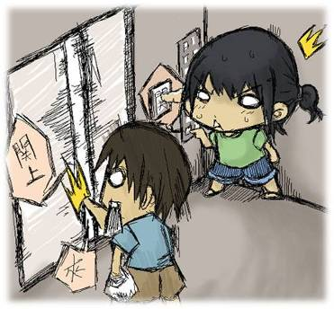
三、電梯文化
- 電梯雖然只是小小的空間，卻有許多可以展現體貼、尊重的機會呢！
- 先進入電梯者應按住開關，爲後進入者服務，如關門及按欲至之樓層。反之，欲離開時也要等同樓層其他人出去後，再鬆放開關離開。
- 搭乘電梯應該要先出後進，避免兩邊互搶出道。
- 不論進入或離開，被服務的人都要對服務的人說聲「謝謝」。
如果先進入電梯的人沒有替後進入者服務，使得電梯門自動關上，就會導致後進入者遭電梯門夾住的窘境。
四、行車及走路文化
- 校園中原則上以行人為優先，但行人亦不可阻擋了車子的行進，雙方應互相體諒與尊重。
- 車子看到行人要穿越馬路，應逐漸減速並停在行人穿越處前一段距離。此時行人應快速通過，並可舉手表示感謝。如此一來，下次車子還會很樂意禮讓行人喔！
- 行人應在人行道上行走，避免霸佔整個車道。也不可橫行，不然會阻擋車子的行進。
- 進出門時：應該幫隨後進來的人扶住門，待其接手後再放開手。不應該推開門即放，打到後面跟隨的人。

五、穿著文化
- 穿出青春，穿出個性，穿出本錢，但也要穿出禮貌啊！
- 青春活力派（不要奇裝異服喔）、高雅正式派（不要花太多錢喔）、休閒雅痞派（不要有味道喔）、熱情洋溢派（小心不要春光外洩喔）。
- 公開場所不穿拖鞋是基本的禮貌。

六、餐廳文化
- 吃飯是最輕鬆的時間了，但也因為放鬆，更可以由細節看出一個人的修養，不可不留意喔！
- 重視公共衛生：打菜不語、起手無回。
- 尊重公共秩序：依序排隊、和善有禮。
- 維護用餐環境：桌面整理、垃圾分類。
- 愛護地球生態：拒用免洗、自備餐具。

七、使用場地文化
- 使用場地後要恢復原狀，這些場所才能永遠以整潔的面貌來迎接下一個人。懂得珍惜公物，環境可以很優美！懂得珍惜公物，才可以用得長、用得久！
- 離開教室時，需將電燈、電扇等電源關閉。
- 清理垃圾，不要將它遺留在現場。
- 將使用過的課桌椅恢復回原狀。
- 不隨便停放機車。
- 不破壞公物。
- 使用完飲水機後須關閉。

八、上課文化

- 師生互敬互重，上課會更愉快與有效率喔！
- 上課不接聽手機
- 上課時不竊竊私語
- 不在走廊高聲談話
- 遲到時，應避免影響課程之進行。
- 上課時不隨意出入教室。
- 不在走廊高聲談話。
- 上課不幫同學佔位子
- 上課避免擠在最後幾排
- 上課不使用手機，應轉靜音或震動（若關機會更專心喔）。
- 上課時不竊竊私語、談笑聊天、趴睡。
九、宿舍文化
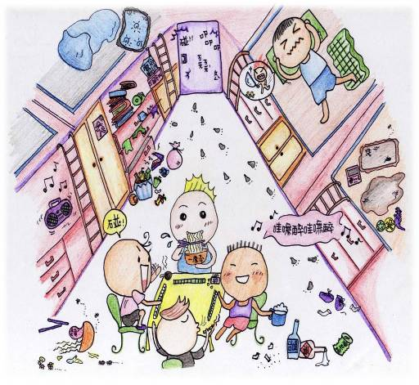
- 《淨靜敬》生活品質的三部曲：環境要乾淨、生活要寧靜、彼此要尊敬。
- 宿舍保持整潔、不將食物殘渣倒入馬桶或飲水機裡、洗手台不隨意堆放雜物。
- 靜寢享寐：關門輕一點、腳步輕一點、音量輕一點。環境潔淨勤做好、節能減碳做環保、輕聲細語不喧閙、靜思篤行有禮貌、互敬互重問聲好和諧溫馨共創造。
- 交誼廳看電視時不過份吵鬧、房間裡不大聲喧嘩。
靜宜大學住宿服務組 繪
- 洗衣洗澡時不耽誤到別人使用的時間。
- 不在宿舍打麻將、打牌、喝酒。

十、愛護校園的文化
- 除了愛自己、關心周圍的人之外，我們還要珍惜所處的環境。校園是最佳的境教，在潛移默化中逐步陶冶著人的心性。這些美好的環境需要我們人人、時時的呵護，才能持續地展現它最好的一面。
- 不隨地扔菸蒂破壞環境。
- 不把牆壁當成留言板在上面塗鴨。
- 不隨意張貼活動海報。
- 不亂丟垃圾。

「校園十大不當行為」票選活動統計表
【說明】靜宜大學在94年舉行了一個網路「校園十大不當行為」票選活動，主要目的在全面引發學生對優質校園文化的重視，並培養良好的品格與態度，這些目標依舊是我們現在努力的方向。

※總票選人次:13184人
※名次及百分比:
排名 | 不當行為名稱 | 百分比 | 得票數 | 編號 | 類型
1 | 偷竊他人物品(安全帽、雨傘、報紙或私人物品) | 8.33 | 1098 | 11 | 3
2 | 將泡麵或菜渣倒於廁所或洗手台 | 7.98 | 1052 | 20 | 4
3 | 在走廊或樓梯口大聲喧嘩影響上課 | 6.67 | 879 | 4 | 1
4 | 考試作弊 | 6.55 | 863 | 1 | 1
5 | 坐校車或餐廳買飯時插隊 | 6.52 | 860 | 12 | 3
6 | 垃圾留在教室或未做好垃圾分類回收 | 6.37 | 840 | 19 | 4
7 | 在公共場所抽煙及亂丟煙蒂 | 6.35 | 837 | 15 | 3
8 | 為停車方便隨意移動他人機車 | 5.90 | 778 | 6 | 2
9 | 在圖書館的書上亂塗或割書 | 5.46 | 720 | 18 | 4
10 | 在圖書館佔位置不使用(或上課前為同學佔位置) | 4.96 | 654 | 7 | 2
11 | 移動教室桌椅後未歸位 | 4.76 | 627 | 8 | 2
12 | 用立可白在桌上圖畫 | 4.70 | 619 | 17 | 4
13 | 上課時未關手機或低頭接聽手機 | 4.11 | 542 | 5 | 1
14 | 在宿舍中喧嘩吵鬧 | 3.85 | 508 | 9 | 2
15 | 翻閱圖書後不歸原位 | 3.56 | 470 | 10 | 2
16 | 在校區不遵守交通規則(不戴安全帽、逆向行駛、超速) | 3.46 | 456 | 14 | 3
17 | 作業、報告抄襲或遲交 | 3.34 | 441 | 3 | 1
18 | 在非停車區停車或不按停車格停車 | 2.50 | 330 | 13 | 3
19 | 上課珊珊來遲(或翹課、趴下睡覺) | 2.47 | 326 | 2 | 1
20 | 離開教室不關燈或風扇 | 2.15 | 284 | 16 | 4
[註]: 類型1.課業學習類
2.公德習慣類
3.規範法治類
4.環保惜物類

靜宜大學「做一件讓靜宜更美好的事」活動辦法

一、目的：
（一）激發學生關心校園之情懷。
（二）鼓勵學生以行動表達對學校的認同。
（三）激發學生之創意。
（四）鼓勵校友分享在靜宜的點點滴滴。
二、主辦單位：
學生事務處、校友聯絡暨就業輔導室
三、協辦單位：
食營系會、企管系會、觀光系會、資管系會、應化系會、國企系會、財金系會
四、活動辦法：
- 報名方式：
填寫報名表後連同作品於報名期限內繳件
- 徵件對象：
分靜宜大學「在校師生組」及「畢業校友組」
- 徵件類型：分「文字篇」及「影音篇」
- 文字篇：
- 定義：
您過去或最近所進行一件與靜宜校園人、事、物有關之行動，或分享一個過去在校期間美好的回憶＜參閱附件一＞、或建議學校未來可以做的事（校園規劃、環境改變、行政程序等）＜參閱附件二＞。
- 繳件要求：僅限個人創作
- 在校師生組：
- 作品內容：請以A4直式橫書電腦打字，12號標楷體，300～500字。
(可增加照片輔助說明)
- 繳件方式：作品電子檔及報名表請繳交至學生事務處(文興樓三樓)
或課外活動指導組(至善樓三樓)。
- 畢業校友組：
- 作品內容：請以A4直式橫書電腦打字，12號標楷體，2000字以上。
- 繳件方式：作品電子檔及報名表請繳交至學生事務處(文興樓三樓)
或課外活動指導組(至善樓三樓)。
- 評選標準：
所做之事的意義及文字表達能力、所建議之事的可行性及文字的說服力。
- 影音篇：
- 定義：
利用簡報或影音軟體製作一部與靜宜校園人、事、物、景有關之影片，創作形式不拘（學校簡介、小故事、MTV、廣告片等）。
- 繳件要求：個人或2人以上之創作
A. 在校師生組及畢業校友組
- 作品內容：影片以2~3分鐘為限，並將作品以解析度為720*480以上之
MPG或AVI格式燒錄至可讀式光碟。
- 繳件方式：作品光碟繳至課外活動指導組（至善樓3樓）。
並附註【影音】－師生/校友－姓名○○○
- 評選標準：
影片內容的創意性及傳達能力。
- 收件日期：即日起～100/10/31
五、評審方式：
- 由主辦單位聘請專家擔任評審委員，另開放網路票選「人氣獎」。
- 比賽評分標準：
作品與主題切合性30%；作品文辭或攝影技巧40%；思維創意或視覺創意30%
六、權利歸屬：
- 作品限未曾出版、發表或獲獎，並不得抄襲、改編；如有上述情形將取消參選資格。
- 參賽作品其著作權歸靜宜大學學務處所有，參賽者同意放棄使用者著作人格權。
- 主辦單位除保有刪除、修飾權外，並有製成文宣相關產品之權利，惟不另致酬。
- 凡參賽者須填寫切結書，若有違反著作權等相關法規之情事，除須繳回獎金外，亦應由投稿者自負法律及所有責任，獎項不予遞補。
七、獎勵：
- 獎金
- 在校師生組－文字篇：
第一名：1名，獎金3,000元，獎狀一只
第二名：1名，獎金2,000元，獎狀一只
第三名：1名，獎金1,000元，獎狀一只
佳 作：2名，獎金 500元，獎狀一只
人氣獎：1名，獎金1,000元，獎狀一只
- 在校師生組－影音篇：
第一名：1名，獎金3,000元，獎狀一只
第二名：1名，獎金2,000元，獎狀一只
第三名：1名，獎金1,000元，獎狀一只
佳 作：2名，獎金 500元，獎狀一只
人氣獎：1名，獎金1,000元，獎狀一只
- 畢業校友組－文字、影音篇：
第一名：1名，獎金5,000元，獎狀一只
第二名：1名，獎金3,000元，獎狀一只
第三名：1名，獎金2,000元，獎狀一只
佳 作：2名，獎金1,000元，獎狀一只
人氣獎：1名，獎金1,000元，獎狀一只
- 頒獎
於55周年校慶活動中，公開頒獎表揚。
- 評選結果於7月底於校園訊息中公佈，並通知得獎人
八、本活動計畫若有未盡事宜得隨時修正之。
【附件一】

爲所做的事
取一個有創意的名稱
簡述所做的事
(或拍攝建議做的事)
做後的感想心得
(如對靜宜的重要性、對自己的意義、行動的過程當時及事後的心情、行動過程中發生的小故事等)

【附件二】

爲所建議的事
取一個有創意的名稱
簡述建議做的事
(或拍攝建議做的事)
在何背景下萌發這樣的想法？
是什麼原因有這樣的建議？
做了之後會有什麼影響？(對靜宜人、 對靜宜大學或其他方面)

靜宜大學「做一件讓靜宜更美好的事」
活動報名表
□個人組 □團體組 □校友組 作品編號：
(請勿填寫)
基 本 資 料
姓名 |  |  | 生日 | 民國 年 月 日
聯絡電話 | (市話)  (手機) |  | 在校資料 | - 在校生 | 系 年級
聯絡電話 |  |  | 在校資料 | - 校 友 | 畢業年度 年
住 址
e-mail

切結書
茲 同意遵守本活動競賽辦法之各項規定。保證本人提供之作品確係本人之設計創作及資料表內容正確無誤，如有違反或失誤，願負一切法律責任，並尊重評選結果，絕無異議。
簽名：
中華民國 年 月 日

